Plan Nutricional Antiinflamatorio

Reducción de Estrés y Optimización Metabólica

Período: 1 semana

## Diseñado para: Reducción de Inflamación

Fecha de Inicio: ___/___/______

Elaborado por: ______________________

Firma: ___________________

### Incluye:

* Plan Semanal Detallado
* Calendario de Comidas
* Lista de Alimentos Recomendados
* Recetas y Preparaciones
* Guía de Snacks Saludables

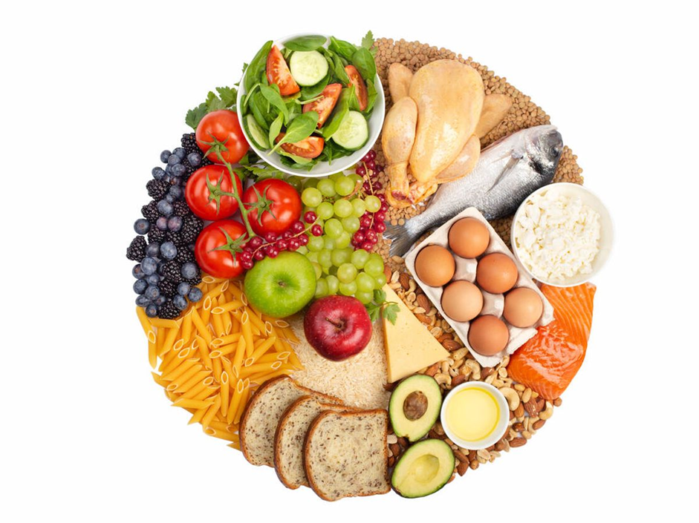

## Tabla de contenido:

Diseñado para: Reducción de Inflamación 1

Incluye: 1

→Objetivos Principales 3

→Principios Básicos 3

**Calendario Semanal** **3**

Lunes 3

Martes 4

Miércoles 4

Jueves 4

Viernes 4

Sábado 4

Domingo 5

Recomendaciones Adicionales 5

Snacks Antiinflamatorios 5

Principios Nutricionales 5

Principios Nutricionales 6

Calendario Semanal de Horarios de Dieta 7

Plan de Dieta Semanal Antiinflamatorio

## →Objetivos Principales

- Reducir inflamación corporal

- Disminuir estrés a través de la nutrición

- Equilibrar carbohidratos

- Minimizar consumo de alcohol

## →Principios Básicos

- Priorizar alimentos antiinflamatorios

- Evitar alimentos procesados

- Mantener una hidratación adecuada (2-3 litros de agua al día)

- Incluir proteínas magras y grasas saludables

- Incorporar fibra y antioxidantes

# Calendario Semanal

### Lunes

- Desayuno: Batido de espinacas, arándanos, proteína de chía y almendras

- Almuerzo: Salmón al horno con quinoa y vegetales asados

- Cena: Pollo a la parrilla con ensalada de rúcula y aguacate

[1]

### 

### Martes

- Desayuno: Yogur griego con nueces, semillas de lino y frutos rojos

- Almuerzo: Ensalada de lentejas con verduras mixtas y aceite de oliva

- Cena: Tofu salteado con brócoli y arroz integral

### Miércoles

- Desayuno: Avena con proteína en polvo, manzana y canela

- Almuerzo: Wrap de pavo con vegetales y hummus

- Cena: Filete de pescado blanco con puré de coliflor

### 

### Jueves

- Desayuno: Huevos revueltos con espinacas y champiñones

- Almuerzo: Bowl de quinoa con pollo y verduras

- Cena: Curry de verduras con tofu y arroz integral

### Viernes

- Desayuno: Smoothie de proteína verde con kale

- Almuerzo: Ensalada de salmón con nueces y semillas

- Cena: Pechuga de pavo con espárragos y batata al horno

### Sábado

- Desayuno: Tortilla de claras con champiñones

- Almuerzo: Sopa de lentejas con vegetales

- Cena: Pescado al vapor con vegetales salteados

### Domingo

- Desayuno: Chia pudding con frutas

- Almuerzo: Ensalada de aguacate y atún

- Cena: Pollo al horno con vegetales asados

#### Recomendaciones Adicionales

- Hidratación: 2-3 litros de agua diarios

- Alcohol: Máximo 1-2 copas por semana

- Suplementos: Omega-3, vitamina D, magnesio

- Evitar: Azúcares refinados, harinas procesadas, frituras

#### Snacks Antiinflamatorios

- Nueces

- Frutas de temporada

- Zanahorias con hummus

- Té verde

- Almendras

- Semillas de girasol

#### 

#### Principios Nutricionales

- Alto contenido de antioxidantes

- Proteínas magras

- Grasas saludables

- Carbohidratos complejos

- Bajo índice glucémico Snacks Antiinflamatorios

- Nueces

- Frutas de temporada

- Zanahorias con hummus

- Té verde

- Almendras

- Semillas de girasol

#### Principios Nutricionales

- Alto contenido de antioxidantes

- Proteínas magras

- Grasas saludables

- Carbohidratos complejos - Bajo índice glucémico

| **Horario** | **Lunes** | **Martes** | **Miércoles** | **Jueves** | **Viernes** | **Sábado** | **Domingo** |
| --- | --- | --- | --- | --- | --- | --- | --- |
| **7:00 AM** <br> Desayuno | Bowl de chía con leche de almendra y arándanos | Frittata de vegetales con claras de huevo | Batido de proteína verde con espinaca | Yogur griego con granola de semillas | Tortilla de claras con vegetales | Panqueques de proteína con frutas | Bowl de frutas con nueces y semillas |

##### Calendario Semanal de Horarios de Dieta

| **Horario** | **Lunes** | **Martes** | **Miércoles** | **Jueves** | **Viernes** | **Sábado** | **Domingo** |
| --- | --- | --- | --- | --- | --- | --- | --- |
| **7:00 AM** <br> Desayuno | Bowl de chía con leche de almendra y arándanos | Frittata de vegetales con claras de huevo | Batido de proteína verde con espinaca | Yogur griego con granola de semillas | Tortilla de claras con vegetales | Panqueques de proteína con frutas | Bowl de frutas con nueces y semillas |
| **10:30 AM** <br> Snack Mañana | Smoothie verde detox | Yogur con semillas de chía | Té verde con almendras | Batido de proteína de bayas | Palitos de zanahoria con hummus | Fruta fresca de temporada | Smoothie de proteína de bayas |

| **1:00 PM** <br> Almuerzo | Ensalada de salmón con vegetales crucíferos | Bowl de quinoa con vegetales asados | Ensalada de pollo con vegetales | Bowl de lentejas y verduras | Wrap de pavo con vegetales | Ensalada griega con pollo | Bowl de arroz integral con vegetales |
| --- | --- | --- | --- | --- | --- | --- | --- |

| **4:30 PM** <br> Snack Tarde | Nueces y semillas mixtas | Aguacate con salmón ahumado | Batido de bayas y proteína | Rodajas de pepino con queso cottage | Batido verde con espinaca | Galletas integrales con hummus | Palitos de verduras con dip |
| --- | --- | --- | --- | --- | --- | --- | --- |

| **7:30 PM** <br> Cena | Pollo al curry con vegetales | Tofu salteado con vegetales de colores | Pescado al horno con vegetales asados | Filete magro con puré de coliflor | Tofu salteado con verduras | Filete con puré de coliflor | Pechuga de pollo a la plancha| |
| --- | --- | --- | --- | --- | --- | --- | --- |

1. Este plan facilita la rápida salida de estado inflamatorio y recomponer la masa normal